Desain Database

Salah satu aspek yang penting dalam perancangan sebuah sistem informasi adalah Desain Databasenya. Perancangan desain sistem yang bagus tentunya akan mempengaruhi kinerja dan performa aplikasi sistem informasi tersebut. Pada aplikasi Sistem Verifikasi E-JKBM - SIM RS desain database secara umum ditunjukkan pada gambar dibawah ini :

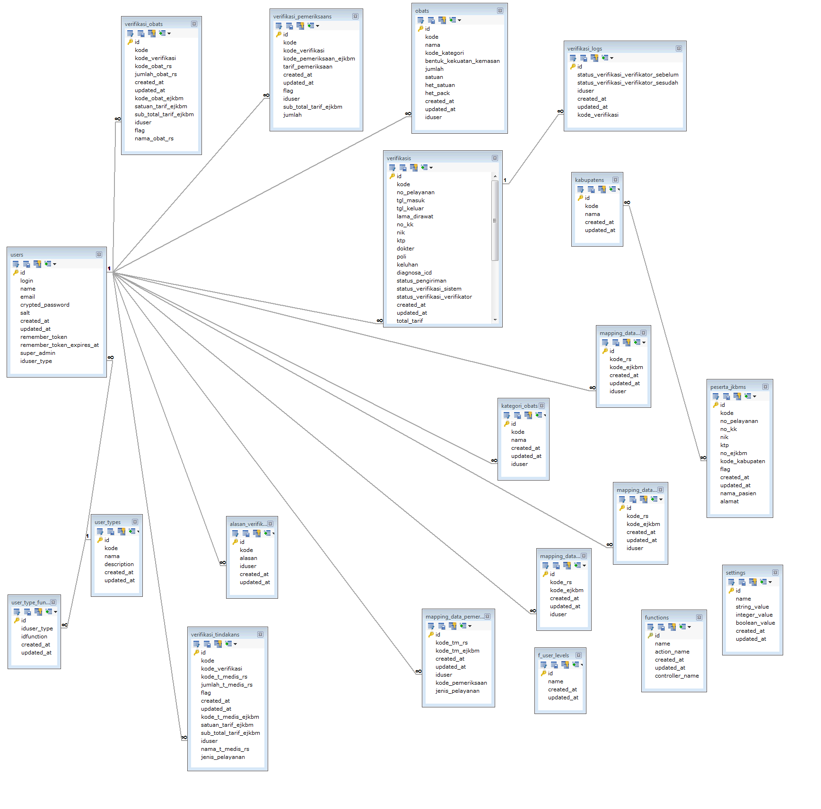

Gambar Desain Sistem Secara Umum

Terdapat beberapa tabel master yang terdapat pada rancangan desain sistem yaitu tabel tindakan medis, kategori tindakan medis, tindakan penunjang, kategori tindakan penunjang, pemeriksaan, obat, kategori obat, kabupaten, alasan verifikasi. Dalam desain ini, tabel verifikasi merupakan tabel pusat dimana terdapat arus data verifikasi paling banyak. Tabel user merupakan tabel yang berperan untuk mengatur pembatasan hak akses user terhadap aplikasi SIM Verifikasi dan tentunya akan memiliki hubungan paling banyak dengan tabel lain. Sedangkan tabel function, setting, f_user_level merupakan tabel penunjang dalam pengembangan aplikasi.

User interface

a. Menu login

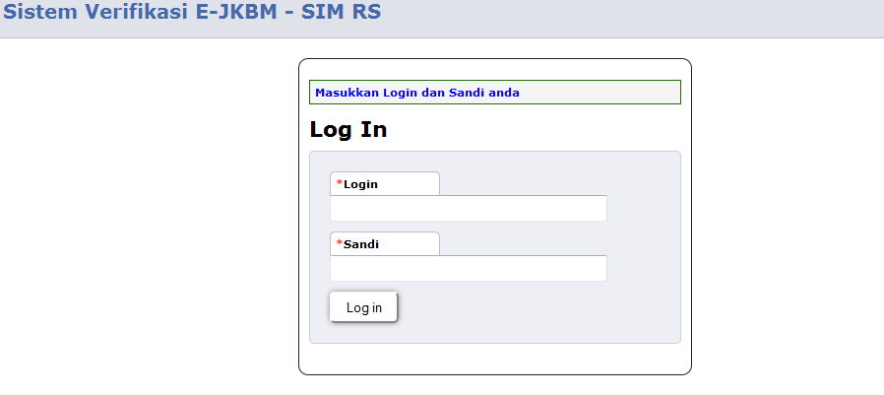

Dalam form login terdapat kolom *Login* dan *Sandi*. User akan diminta untuk memasukkan login dan sandi. Tujuan dari menu login adalah untuk membatasi hak akses user karena tiap tingkatan user memiliki hak akses yang berbeda. Misalnya jika seorang user melakukan login dengan status sebagai admin maka user tersebut berhak mengakses seluruh data yang ada di Sistem.

b. Menu Data master

Beberapa contoh user interface yang ada pada Data Master yaitu :

* Buat Baru data tindakan medis

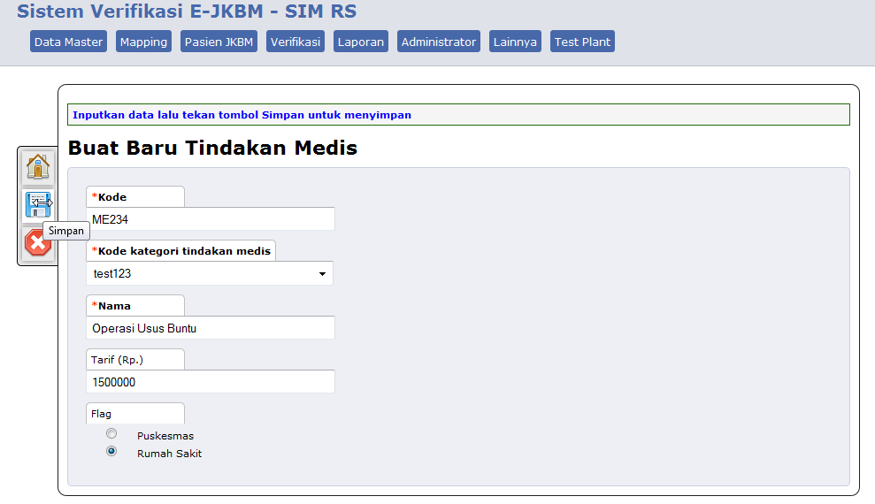

Dalam form Buat Baru Tindakan Medis, user dapat menginputkan data tindakan medis dengan menginputkan kode, kategori, nama, tarif dan flag.

* Memanajemen data pemeriksaan (pencarian, tambah, ubah, dan hapus data)

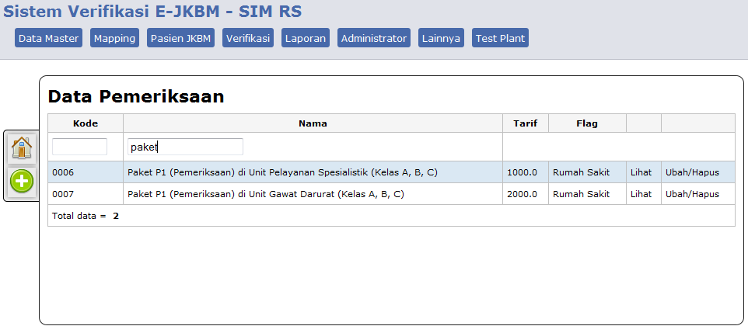

Pada menu ini user dapat melakukan pencarian, penambahan, pengubahan, atau penghapusan data pemeriksaan. Tujuannya adalah mempermudah user dalam memanajemen data.

* Memanajemen data obat

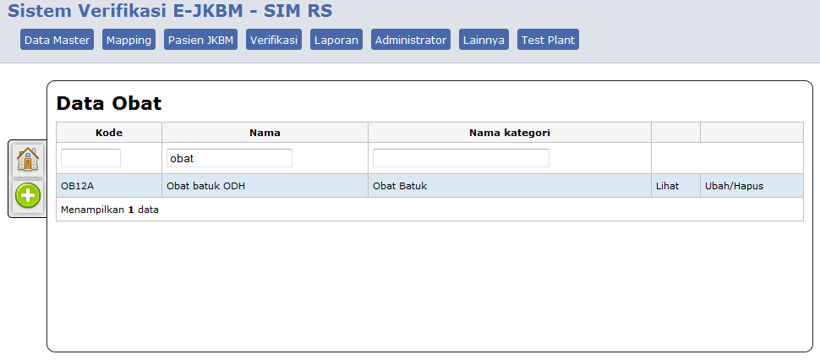

Pada menu ini user dapat melakukan pencarian, penambahan, pengubahan, atau penghapusan data obat. Tujuannya adalah mempermudah user dalam memanajemen data.

* Buat baru data alasan verifikasi

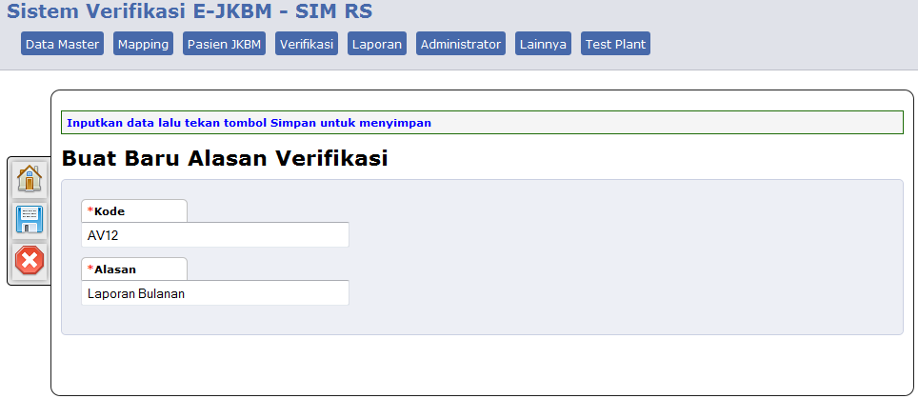

Pada menu buat baru data alasan verifikasi user dapat membuat data alasan verifikasi dengan menginputkan kode beserta alasan verifikasinya.

c. Menu Data Verifikasi

Salah satu contoh user interface yang ada pada Data Verifikasi yaitu :

* Data Verifikasi

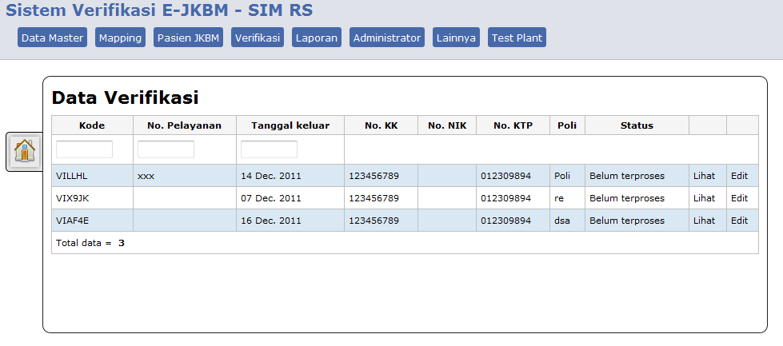

Data Verifikasi ini didapat dari akses Web Servis milik SIM RS. Data verifikasi yang ditampilkan pada user interface ini akan selalu berhubungan dengan Web Servis SIM RS sehingga dapat data yang ada di user interface ini dapat di update setiap saat.

Unit Testing

Unit testing (uji coba) merupakan bagian dari evaluasi dari aplikasi Sistem Verifikasi E-JKBM - SIM RS. Metode yang digunakan pada testing ini adalah metode *White Box* dan *Black Box*. Dalam hal ini yang melakukan uji coba *White Box* adalah orang yang tidak begitu memahami konsep Sistem Verifikasi E-JKBM - SIM RS (orang awam), sedangkan uji coba *Black box* dilakukan oleh para developer Sistem Verifikasi E-JKBM - SIM RS.

***A. White Box Testing***

*White Box Testing* merupakan cara pengujian dengan melihat ke dalam modul untuk menganalisis apakah ada kesalahan atau tidak. Jika ada modul yang menghasilkan *output* yang tidak sesuai dengan proses bisnis yang dilakukan, maka baris-baris program, variabel, dan parameter yang terlibat pada unit tersebut akan dicek satu persatu dan diperbaiki, kemudian di-*compile* ulang.

- **Dengan menggunakan *white box* akan didapatkan kasus uji yang :**

• Menguji semua keputusan logikal

• Menguji seluruh *Loop* yang sesuai dengan batasannya

• Menguji seluruh struktur data internal yang menjamin validitas

- **Kelebihan White Box Testing**

• Kesalahan Logika. Digunakan pada sintaks ‘if’ dan pengulangan. Dimana *White Box Testing* akan mendeteksi kondisi-kondisi yang tidak sesuai dan mendeteksi kapan proses pengulangan akan berhenti.

• Ketidaksesuaian asumsi. Menampilkan asumsi yang tidak sesuai dengan kenyataan, untuk di analisa dan diperbaiki.

• Kesalahan ketik. Mendeteksi bahasa pemrograman yang bersifat *case sensitive.*

- **Kelemahan White Box Testing**

Untuk perangkat lunak yang tergolong besar, *White Box Testing* dianggap sebagai strategi yang tergolong boros, karena akan melibatkan sumber daya yang besar untuk melakukannya.

**Alur Testing :**

* Testing dilakukan tanggal 17 desember 2011.
* Menggunakan komputer Sony Vaio 1,2GHz prosesor, OS Windows 7 64 bit, RAM 4 GB.
* Browser yang digunakan Mozilla Firefox 8 dan Google Chrome 16. Pada alamat url : 192.168.1.1 port 3000
* Login sebagai Administrator.
* Bagian/sampel yang diuji coba : Akses login dan Halaman utama, buat baru data pemeriksaan, dan manajemen data pemeriksaan.

**Hasil :**

* Akses halaman utama berhasil (ditunjukkan pada gambar dibawah).

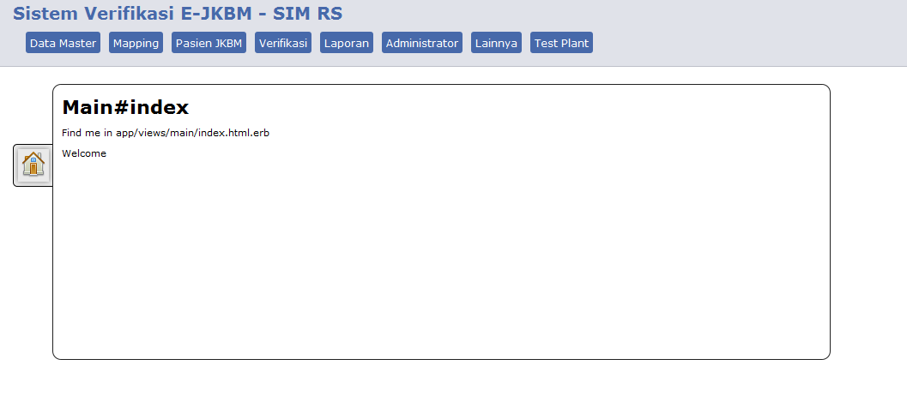

* Testing menginput data pemeriksaan baru : Berhasil. Ditunjukkan pada gambar berikut :

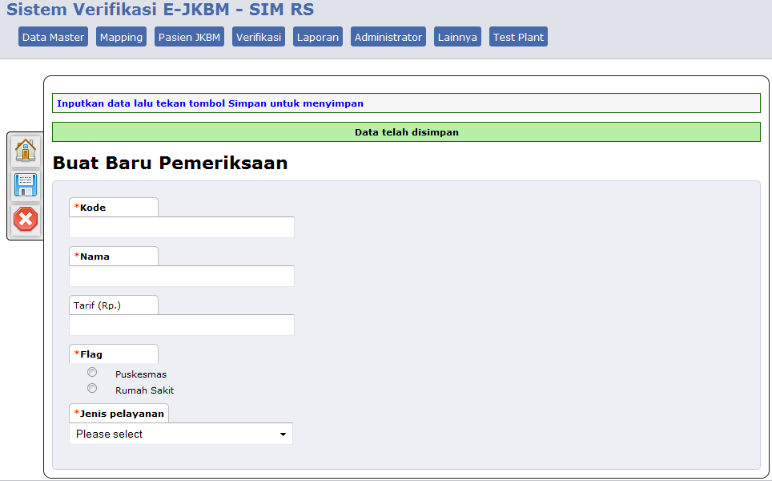

* Testing pencarian data pemeriksaan : Berhasil. (ditunjukkan pada gambar dibawah ini)

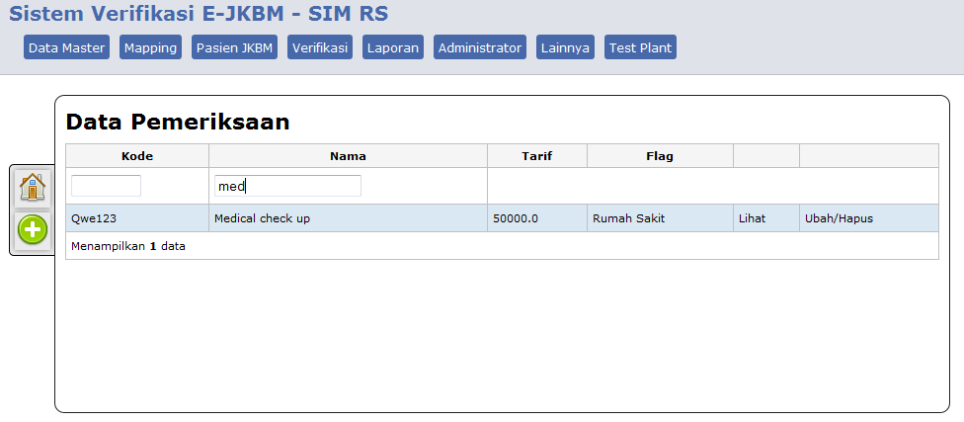

* Testing ubah data pemeriksaan : Berhasil (ditunjukkan pada gambar berikut)

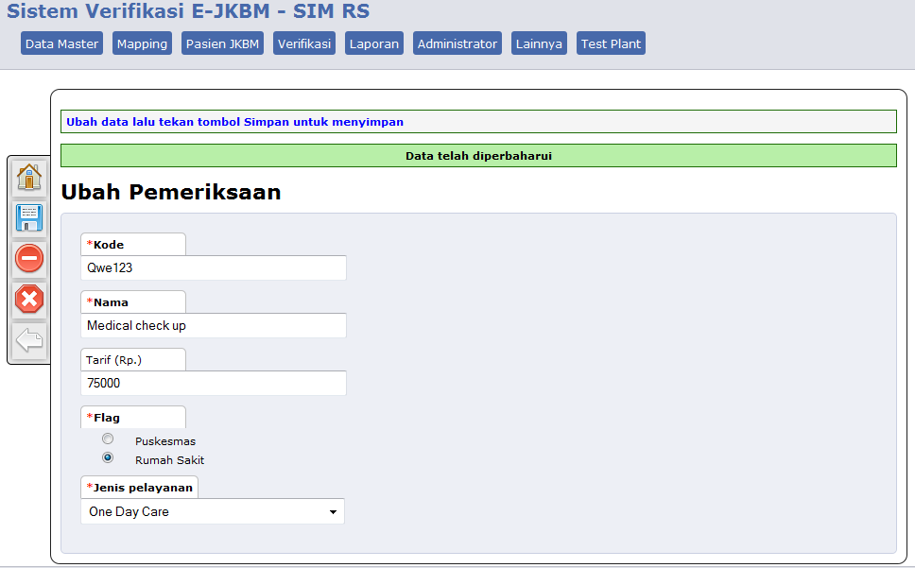

* Testing hapus data pemeriksaan : Berhasil.

Data awal.

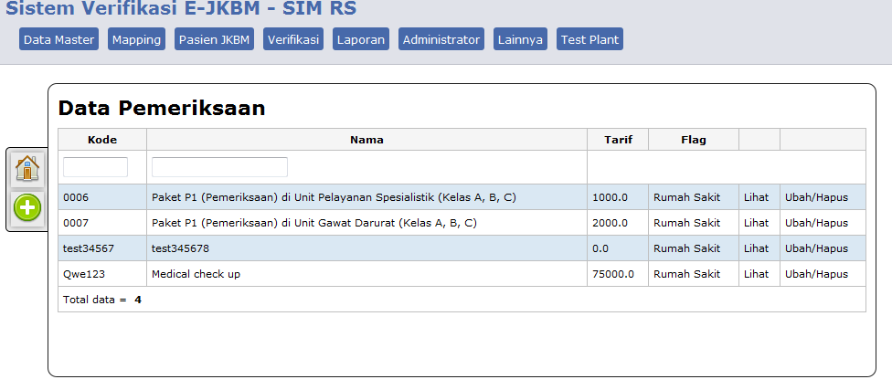

Setelah nama “test345678” dihapus. Data berkurang.

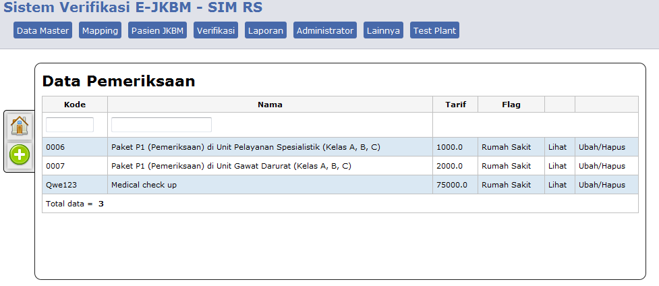

**B. *BLACKBOX TESTING***

Metode ujicoba blackbox memfokuskan pada keperluan fungsional dari software. Karna itu ujicoba blackbox memungkinkan pengembang software untuk membuat himpunan kondisi input yang akan melatih seluruh syarat-syarat fungsional suatu program. Ujicoba blackbox bukan merupakan alternatif dari ujicoba whitebox, tetapi merupakan pendekatan yang melengkapi untuk menemukan kesalahan lainnya, selain menggunakan metode whitebox.

Ujicoba blackbox berusaha untuk menemukan kesalahan dalam beberapa kategori, diantaranya :

1. Fungsi-fungsi yang salah atau hilang

2. Kesalahan interface

3. Kesalahan dalam struktur data atau akses database eksternal

4. Kesalahan performa

5. kesalahan inisialisasi dan terminasi

**Alur testing Blackbox.**